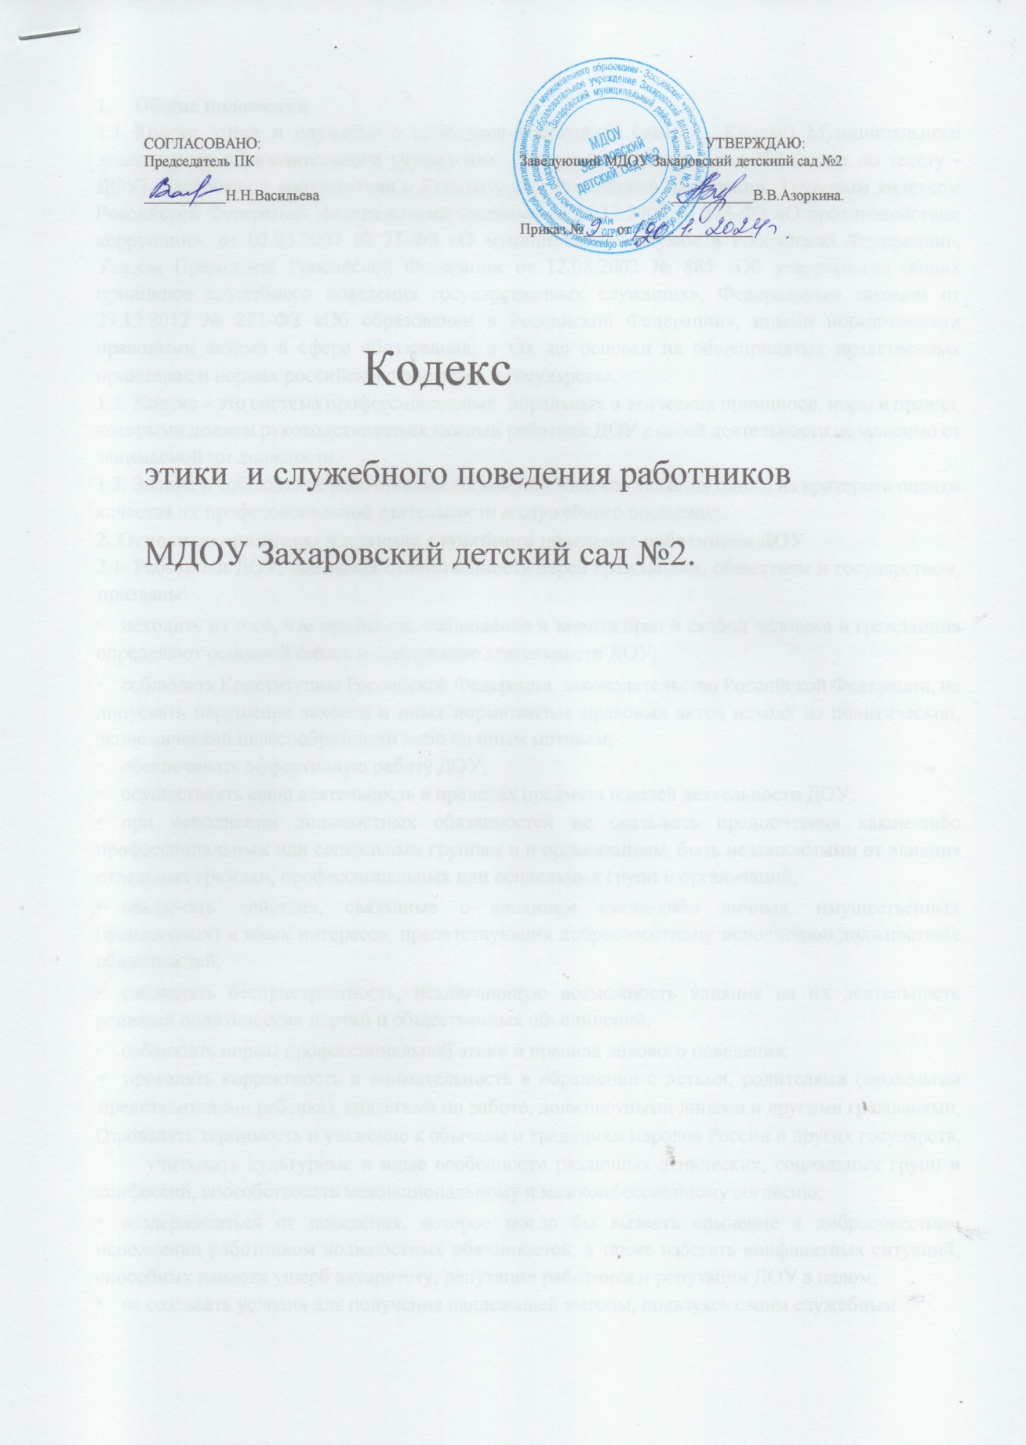

Общие положения
  - Кодекс этики и служебного поведения работников (далее – Кодекс) Муниципального дошкольного образовательного учреждения Захаровский детский сад №2 (далее по тексту - ДОУ) разработан в соответствии с Конституцией Российской Федерации, Трудовым кодексом Российской Федерации, федеральными законами от 25.12.2008 № 273-ФЗ «О противодействии коррупции», от 02.03.2007 № 25-ФЗ «О муниципальной службе в Российской Федерации», Указом Президента Российской Федерации от 12.08.2002 № 885 «Об утверждении общих принципов служебного поведения государственных служащих», Федеральным законом от 29.12.2012 № 273-ФЗ «Об образовании в Российской Федерации», иными нормативными правовыми актами в сфере образования, а так же основан на общепринятых нравственных принципах и нормах российского общества и государства.
  - Кодекс – это система профессиональных, моральных и этических принципов, норм и правил, которыми должен руководствоваться каждый работник ДОУ в своей деятельности независимо от занимаемой им должности.
  - Знание и соблюдение работниками положений Кодекса является одним из критериев оценки качества их профессиональной деятельности и служебного поведения.

Основные принципы и правила служебного поведения работников ДОУ
  - Работники ДОУ, осознавая ответственность перед гражданами, обществом и государством, призваны:
- исходить из того, что признание, соблюдение и защита прав и свобод человека и гражданина определяют основной смысл и содержание деятельности ДОУ;
- соблюдать Конституцию Российской Федерации, законодательство Российской Федерации, не допускать нарушение законов и иных нормативных правовых актов исходя из политической, экономической целесообразности либо по иным мотивам;
- обеспечивать эффективную работу ДОУ;
- осуществлять свою деятельность в пределах предмета и целей деятельности ДОУ;
- при исполнении должностных обязанностей не оказывать предпочтения каким-либо профессиональным или социальным группам и и организациям, быть независимыми от влияния отдельных граждан, профессиональных или социальных групп и организаций;
- исключать действия, связанные с влиянием каких-либо личных, имущественных (финансовых) и иных интересов, препятствующих добросовестному исполнению должностных обязанностей;
- соблюдать беспристрастность, исключающую возможность влияния на их деятельность решений политических партий и общественных объединений;
- соблюдать нормы профессиональной этики и правила делового поведения;

- проявлять корректность и внимательность в обращении с детьми, родителями (законными представителями ребенка), коллегами по работе, должностными лицами и другими гражданами; проявлять терпимость и уважение к обычаям и традициям народов России и других государств, учитывать культурные и иные особенности различных этнических, социальных групп и
конфессий, способствовать межнациональному и межконфессионному согласию;
- воздерживаться от поведения, которое могло бы вызвать сомнение в добросовестном исполнении работником должностных обязанностей, а также избегать конфликтных ситуаций, способных нанести ущерб авторитету, репутации работника и репутации ДОУ в целом;
- не создавать условия для получения надлежащей выгоды, пользуясь своим служебным

положением;
- воздерживаться от публичных высказываний, суждений и оценок в отношении деятельности ДОУ, его руководителя, если это не входит в должностные обязанности работника;
- соблюдать установленные в ДОУ правила предоставления служебной информации и публичных выступлений;
- уважительно относиться к деятельности представителей средств массовой информации по информированию общества о работе ДОУ;
- постоянно стремиться к обеспечению как можно более эффективного распоряжения ресурсами, находящимися в сфере ответственности работника ДОУ;
- противодействовать проявлениям коррупции и предпринимать меры по ее профилактике в порядке, установленном действующим законодательством;
- проявлять при исполнении должностных обязанностей честность, беспристрастность и справедливость, не допускать коррупционно-опасного поведения.
Коррупционно-опасным поведением применительно к настоящему Кодексу считается такое действие или бездействие сотрудника, которое в ситуации конфликта интересов создаёт предпосылки и условия для получения им корыстной выгоды и (или) преимуществ как для себя, так и для иных лиц, организаций, учреждений, чьи интересы прямо или косвенно отстаиваются сотрудником, незаконно использующим своё служебное положение. Коррупционно-опасной является любая ситуация в служебной деятельности, создающая возможность нарушения норм, ограничений и запретов, установленных для сотрудника законодательством Российской Федерации.
  - В соответствии со статьи 21 Трудового кодекса Российской Федерации работник обязан:
- соблюдать правила внутреннего трудового распорядка;
- добросовестно выполнять свои трудовые обязанности, возложенные на него трудовым договором;
- соблюдать трудовую дисциплину;
- выполнять установленные нормы труда;
- соблюдать требования по охране труда и обеспечению безопасности труда;
- бережно относиться к имуществу работодателя (в том числе к имуществу третьих лиц, находящемуся у работодателя, если работодатель несет ответственность за сохранность этого имущества) и других работников;
- незамедлительно сообщить работодателю либо непосредственному руководителю о возникновении ситуации, представляющей угрозу жизни и здоровью людей, сохранности имущества работодателя (в том числе имущества третьих лиц, находящегося у работодателя, если работодатель несет ответственность за сохранность этого имущества) и других работников.
  - Этические нормы использования средств мобильной связи:
- во время образовательного процесса, ухода и присмотра за детьми, совещаний, педсоветов, собраний, праздников, звук мобильного телефона необходимо переводить в беззвучный режим;
- запрещается использование в рабочее время гарнитуры мобильных телефонов;
- на время телефонного разговора запрещено оставлять воспитанников без присмотра; 
- разговор по мобильному телефону не должен быть длительным.
  - В целях противодействия коррупции работнику ДОУ рекомендуется:

- вести себя достойно, действовать в строгом соответствии со своими должностными обязанностями, принципами и нормами профессиональной этики;
- избегать ситуаций, провоцирующих причинение вреда его деловой репутации, авторитету работника ДОУ;
- доложить об обстоятельствах конфликта (неопределённости) руководителю;
- обратиться в комиссию по трудовым спорам и профессиональной этике ДОУ в случае, если руководитель не может разрешить проблему, либо сам вовлечён в ситуацию этического конфликта или этической неопределённости.
  - Работник ДОУ может обрабатывать и передавать служебную информацию при соблюдении действующих в государственных учреждениях РФ норм и требований, принятых в соответствии с законодательством Российской Федерации. Работник обязан принимать соответствующие меры по обеспечению безопасности и конфиденциальности информации, за несанкционированное разглашение которой он несет ответственность или (и) которая стала известна ему в связи с исполнением им должностных обязанностей.
  - Работник, наделенный организационно-распорядительными полномочиями по отношению к другим работникам, должен стремиться быть для них образцом профессионализма, безупречной репутации, способствовать формированию в ДОУ благоприятного для эффективной работы морально-психологического климата. Работник, наделенный организационно- распорядительными полномочиям по отношению к другим работникам, призван:
- принимать меры по предупреждению коррупции, а также меры к тому, чтобы подчиненные ему работники не допускали коррупционно - опасного поведения, своим личным поведением подавать пример честности, беспристрастности и справедливости;
- не допускать случаев принуждения работников к участию в деятельности политических партий, общественных объединений и религиозных организаций;
- по возможности принимать меры по предотвращению или урегулированию конфликта интересов в случае, если ему стало известно о возникновении у работника личной заинтересованности, которая приводит или может привести к конфликту интересов.
  - Работники ДОУ не содействуют проявлениям коррупции и предпринимают меры по ее профилактике.
  - Работники ДОУ при исполнении ими должностных обязанностей не допускают личную заинтересованность, которая приводит к конфликту интересов.
  - Работники ДОУ уведомляют представителя нанимателя, органы прокуратуры Российской Федерации обо всех случаях обращения к нему каких – либо лиц в целях склонения его к совершению коррупционных правонарушений. Уведомление о фактах обращения в целях склонения к совершению коррупционных правонарушений, за исключением случаев, когда по данным фактам проведена или проводится проверка, является должностной бдительностью.
  - Работнику ДОУ запрещается получать в связи с исполнением им должностных обязанностей вознаграждения от физических и юридических лиц (подарки, денежное вознаграждение, ссуды, услуги материального характера, плату за развлечения, отдых, за пользование транспортом. Подарки, полученные в связи с протокольными мероприятиями, со служебными командировками и с другими официальными мероприятиями признаются собственностью ДОУ и передаются по акту в ДОУ).

  - Руководитель ДОУ, наделенный организационно распорядительными полномочиями, принимает меры:
по предотвращению и урегулированию конфликта;
- по предупреждению коррупции;
- не допускает случаев принуждения работников к участию в деятельности политических партий и общественных объединений.
2.12 Руководитель ДОУ, наделенный организационно распорядительными полномочиями, принимает меры к тому, чтобы подчиненные ему работники не допускали коррупционно- опасного поведения, своим личным поведением подает пример честности, беспристрастия и справедливости.
  - Руководитель ДОУ, наделенный организационно распорядительными полномочиями, несет ответственность за действия или бездействие подчиненных ему сотрудников, нарушающих принципы этики и правила служебного поведения, если он не принял меры по недопущению таких действий или бездействия.
  - Руководитель ДОУ обязан представлять сведения о доходах, об имуществе и обязательствах имущественного характера в соответствии с законодательством Российской Федерации.

Этические правила служебного поведения.
  - Работники ДОУ исходят из конституционных положений о том, что человек, его права и свободы являются высшей ценностью, и каждый гражданин имеет право на неприкосновенность частной жизни, личную и семейную тайны, защиту чести, достоинства своего доброго имени.
  - В служебном поведении работник ДОУ воздерживается от:
- любого вида высказываний и действий дискриминационного характера по признакам пола, возраста, расы, национальности, языка, гражданства, социального, имущественного или семейного положения, политических или религиозных представлений;
- грубости, проявлений пренебрежительного тона, заносчивости, предвзятых замечаний, предъявления неправомерных, незаслуженных обвинений;
- угроз, оскорбительных выражений или реплик, действий, препятствующих нормальному общению или провоцирующих противоправное поведение.
  - Работники ДОУ призваны способствовать своим служебным поведением установлению в коллективе деловых взаимоотношений и конструктивного сотрудничества друг с другом. Должны быть вежливы, доброжелательны, корректны, внимательны и проявлять терпимость в общении с коллегами, родителями (законными представителями) воспитанников.
  - Внешний вид работников ДОУ при исполнении ими должностных обязанностей в зависимости от условий службы и формата служебного мероприятия способствует уважительному отношению соответствует общепринятому деловому стилю.
  - Деловой стиль означает:
- строгий подтянутый вид;
- аккуратность, опрятность;
- сдержанность в цветовых решениях, обуви, аксессуарах.
  - Недопустимы:
- пляжная обувь (шлепанцы или сланцы);

- спортивные костюмы и кроссовки (кроме спортивных занятий, предусмотренных учебным планом);
- одежда с глубоким декольте, открытой спиной, юбка и платье с высоким разрезом, шорты, джинсы;
- демонстрация нижнего белья (просвечивающиеся одежды); яркий макияж.

Ответственность за нарушение положений Кодекса.
  - Нарушение требований настоящего Кодекса квалифицируется как неисполнение или ненадлежащее исполнение работником своих обязанностей, которое учитывается при проведении его аттестации (при наличии по должности) и влечёт моральное воздействие либо одно из установленных трудовым законодательством дисциплинарных взысканий.
  - Соблюдение работником положений настоящего Кодекса учитывается формировании кадрового резерва для выдвижения на вышестоящие должности.

Заключительные положения.
  - Кодекса вступает в силу с момента принятия его общим собранием работников ДОУ и утверждения заведующим, действует до принятия нового.

